Санкт-Петербургский Государственный Электротехнический Университет "ЛЭТИ"

кафедра физики

Задание №4 по дисциплине

"Физические основы информационных технологий"

Название: Фильтрация звукового сигнала

|  |  |
| --- | --- |
| Фамилия И.О.: | Кузнецов Н.А. |
| группа: | 1303 |
| Преподаватель: | Альтмарк А.М. |
| Итоговый балл: |  |
|  |  |

Крайний срок сдачи: 5.12.23

Санкт-Петербург 2023

Условие задания 4

На входе приемника получен звуковой сигнал в двоичном коде (рис.1.). Необходимо перевести двоичный код в десятичный и затем провести над аналоговым сигналом процедуру фильтрации от высокочастотных помех. Для фильтрации необходимо использовать пассивные фильтры (фильтры без дополнительного источника питания), которые могут в себя включать, резисторы, конденсаторы и катушки индуктивности.

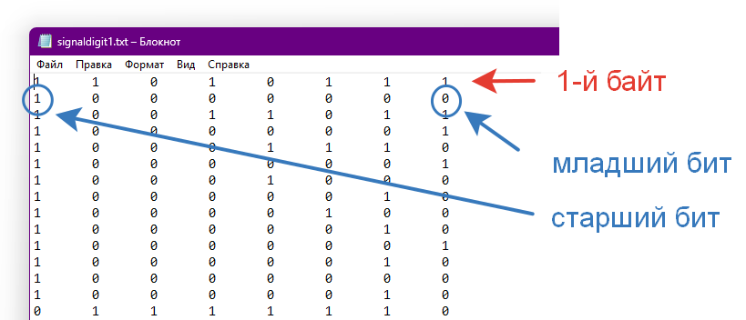

Рис.1. Структура данных в текстовом файле с сигналом

Исходные данные нужно взять в файле FOIT_IDZ4.xlsx. В отчет нужно включить график сигнала во временной области и его спектр, схему фильтра и АЧХ его передаточной функции, спектр фильтрованного сигнала, а также график выходного сигнала во временной области. Файл IDZ4.txt должен содержать ответ на вопрос, который записан в звуком сигнале.

Помимо текстового файла IDZ4.txt в папке IDZ4 должен находиться Word-файл с отчетом, а также файл с кодом (Python, Mathcad, Mathematica). Для лучшего понимания отчетности смотрите папку “Пример организации яндекс-папки студентов”.

Пример содержания файла IDZ4.txt:

25

**Вариант 6**

Теоретические положения

Для отчистки сигнала от помех используются фильтры.

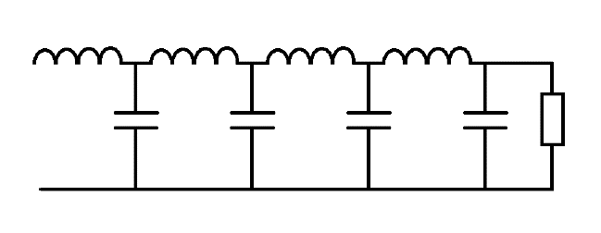В данной работе используется фильтр Баттерворта.

АЧХ его передаточной функции имеет вид ступеньки, что позволяет достаточно точно обрезать высокие частоты шума, почти не ослабив основной сигнал. Схема фильтра представлена на рисунке.

**ПРИЛОЖЕНИЕ А**

**ПРОГРАММА IDZ4.NB**

t = 4;

discretSignal = ReadList["C:\\foit\\IDZ4\\signaldigit6.txt", {Number, Number, Number, Number, Number, Number, Number, Number}];

analogSignal =Table[FromDigits[discretSignal[[i]], 2], {i, 1, Length@discretSignal}]

dt = t/ Length@discretSignal;

ListPlay[analogSignal, SampleRate->44100]

ForPlot=Table[{(i-1)*dt, analogSignal[[i]]},{i,1, Length@discretSignal}];

ListPlot[ForPlot, Filling->Axis,PlotRange->Full]

Fsig=Fourier[analogSignal];

outN=Length@Fsig;

df=1/t;

FourAbs=Table[{2π df (i-1), Abs@Fsig[[i]]},{i,2,outN}];

ListPlot[FourAbs, Filling->Axis,PlotRange->Full]

coef = 2.25;

R1 =50;

C1 = 0.0000059*coef;

C2 = 0.0000054*coef;

C3 = 0.0000041*coef;

C4 = 0.0000024*coef;

C5 = 497.9 * 10-9*coef;

L1 = 0.0124*coef;

L2 = 0.0144*coef;

L3 = 0.012*coef;

L4 = 0.0083*coef;

L5 = 0.0037*coef;

Zpar5[w_] = 1/(I w C5+1/R1);

Zpar4[w_] = 1/(I w C4+1/(I w L5 + Zpar5[w]));

Zpar3[w_] = 1/(I w C3+1/(I w L4 + Zpar4[w]));

Zpar2[w_] = 1/(I w C2+1/(I w L3 + Zpar3[w]));

Zpar[w_] = 1/(I w C1+1/(I w L2 + Zpar2[w])); (*общий*)

I1[w_] = Uin/(I w L1 + Zpar[w]);

Upar[w_] = I1[w]*Zpar[w];

I2[w_] = Upar[w]/(I w L2 + Zpar2[w]);

Upar2[w_] = I2[w] * Zpar2[w];

I3[w_] = Upar2[w]/(I w L3+ Zpar3[w]);

Upar3[w_] = I3[w] * Zpar3[w];

I4[w_] = Upar3[w]/(I w L4+ Zpar4[w]);

Upar4[w_] = I4[w] * Zpar4[w];

I5[w_] = Upar4[w]/(I w L5+ Zpar5[w]);

Upar5[w_] = I5[w] * Zpar5[w];

Uout[w_] = Upar5[w];

H[w_]= Uout[w]/Uin;

Hlist=Table[Abs@H[i],{i,1,outN}];

Fnew = Fsig*Hlist;

Plot[Abs@H[w],{w, 1, outN/10}, PlotRange->Full]

FnewTable=Table[{2π df (i-1), Abs@Fnew[[i]]},{i,2,outN}];

ListPlot[FnewTable, Filling->Axis,PlotRange->Full]

ChangedSignal=InverseFourier[Fnew];

FilteredSignal=Table[{( i-1)*dt,Re@ChangedSignal[[i]]},{i,1,Length@discretSignal}];

ListPlot[FilteredSignal,Filling->Axis,PlotRange->Full]